HOJA DE VIDA.

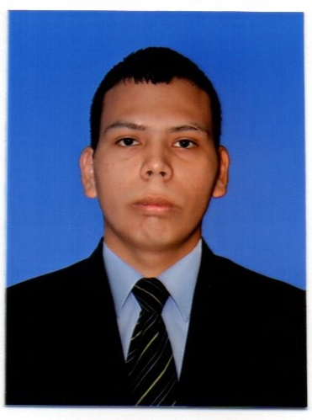

- DATOS PERSONALES.

Apellidos: Criollo Bolívar
Nombres: Harold Marcelo
Lugar y fecha de nacimiento: Cali, 13 abril 1994
Documento de Identidad: 1143855565 Cali
Estado Civil: Unión libre
Dirección Residencia: Calle 72 L # 3n - 31
Ciudad: Cali
Teléfono: 3168693836
Correo electrónico: Harold_marcelo@hotmail.com

- ESTUDIOS REALIZADOS.

Primarios: República del Ecuador
Básica Primaria

Secundarios: Instituto de Capacitación INCAP
Bachiller

Técnico en Programación de Software con conocimientos en creación de páginas web implementando bases de datos, framework e implementación del lenguaje UML para tomar los requerimientos del cliente. Apasionado por el desarrollo de software y nuevas tecnologías, autodidacta y multipotencial por aprender nuevas tecnologías,
enfocado en resolución de problemas de software y trabajo en equipo.

Técnico: SENA
Técnico en Programación de Software

Curso corto SENA: Procesos para Software de calidad

Curso corto SENA: Base de Datos NoSQL

Conocimientos y Habilidades

HTML 5, CSS 3, JavaScript, SQL, GIT, PHP, Bootstrap

Ingles Basico

- REFERENCIAS PERSONALES.

Nombre: Jefry Daniel Rebolledo
Empresa: SENA
Cargo: Técnico en programación de software
Teléfono: 3153865211

Nombre: Milyor Andrei Espinosa Teléfono: 3206388222

- REFERENCIAS FAMILIARES

Nombre: Duvan Manuel Criollo Bolívar
Cargo: Contador Publico
Teléfono: 3152962031

_________________________________________________
Harold Marcelo Criollo Bolívar
CC. 1143855565 de Cali

Experiencia Profesional

Auxiliar área sistemas | Imágenes Graficas BIC SAS
Mayo 2022 - noviembre 2022 (Practicas del SENA)
- Gestión base de datos (Haciendo la conexión en PHP)
- Creación programa para hacer seguimiento de las ordenes de producción en planta (Tecnologías usadas: PHP, MYSQL, HTML, CSS 3)
- Administración de la página web (Haciendo uso de CSS se aplicó Flexbox y Grid)
- Instalación y actualización de los programas de equipos de computo

